Согласовано  Заместитель директора по  организационно-массовой работе  Бутакова Е.В. __________________ | Утверждаю  Директор ЦДО  Войтюшенко Г.Ф. _______________
«____» ____________2022г. «____» ______________ 2022г.

ПОЛОЖЕНИЕ
о проведении городского фестиваля по робототехнике и техническому творчеству
«Шаг в будущее - 2022»

1.Общие положения
Городской фестиваль по робототехнике и техническому творчеству «Шаг в будущее - 2022» (далее Фестиваль), проводится Центром дополнительного образования в соответствии с «Планом-графиком общегородских культурно-массовых, спортивно-оздоровительных и познавательных мероприятий с обучающимися образовательных учреждений города Каменска-Уральского на 2021-2022 учебный год».

2.Цели и задачи Фестиваля
2.1.Целью Фестиваля является развитие у обучающихся творческих способностей и интереса к научно-технической деятельности средствами соревновательной робототехники и технического творчества, а также развитие у школьников навыков практического решения актуальных инженерно-технических задач.
2.2.Задачами Фестиваля являются:
-стимулирование интереса детей и молодежи к сфере инноваций в области робототехники;
-создание условий для поддержки одаренных детей в сфере робототехники и технического творчества;
-развитие у обучающихся понимания общественной и социальной значимости использования новых технологий;
-развитие умения обучающихся работать в команде на основе активизации интереса к технической и интеллектуально-творческой деятельности;
-создание условий для апробации и совместного публичного предъявления обучающимися результатов их творческой деятельности в области робототехники, изобретательства, инновационных технологий;
-популяризация соревновательной робототехники среди обучающихся.

3.Руководство проведением
3.1.Организатором Фестиваля является муниципальное бюджетное учреждение дополнительного образования «Центр дополнительного образования».
3.2.Общее руководство по подготовке и проведению Фестиваля осуществляет организационный комитет (далее – Оргкомитет):
- Киселева Ирина Анелидовна, заведующая отделением ЦДО;
- Суворкова Наталья Геннадьевна, методист ЦДО.
3.3.Оргкомитет имеет право на публичный показ конкурсных и соревновательных работ, воспроизведение их в печатном и электронном виде, доведение до всеобщего сведения посредством размещения в сети Интернет с указанием авторов работ.

4.Участники Фестиваля
-в Фестивале могут принять участие команды образовательных учреждений общего, дополнительного и профессионального образования, участники детских и молодежных объединений, индивидуальные участники, объединенные в команды;
-каждая команда имеет свое название, позволяющее отличить ее от других команд;
-число команд от учреждения не ограничено;
-команда может состоять из одного человека (если это допускает регламент мероприятий);
-максимальное количество членов команды не более 3-х человек;
-возраст участников - от 7 до 19 лет;
-одна команда может участвовать в различных категориях.

5.Условия участия, порядок и сроки проведения Фестиваля:
Фестиваль проводится в Центре дополнительного образования (ул. Октябрьская, 50, остановка транспорта «база Продснаба») 27-29 апреля 2022 г. Регистрация участников – 14.30. Начало мероприятий Фестиваля – 15.00.
В рамках фестиваля проводятся следующие мероприятия:
Категория | Кол-во человек в команде | Возраст участников (на 31.12.2022 г.) | Дата проведения
Муниципальный этап Региональной робототехнической олимпиады (РРО-2022)
(Общие правила. ПРИЛОЖЕНИЕ 1)
*Основная категория, младшая возрастная группа (ПРИЛОЖЕНИЕ 2) | 1-2 | 8-12 лет  (2010-2014 ) | 29 апреля 2022
*Основная категория, средняя возрастная группа (ПРИЛОЖЕНИЕ 3) | 1-2 | 11-15 лет  (2007-2011) | 28 апреля 2022
*Основная категория, старшая возрастная группа(ПРИЛОЖЕНИЕ 4) | 1-2 | 14-19 лет  (2003-2008) | 27 апреля 2022
*Творческая категория (Будущие новаторы. ПРИЛОЖЕНИЕ 5) | 1-3 | 8-19 лет  (2003-2014) | 29 апреля 2022
Городские соревнования по робототехнике «НоваТех» (для начинающих) (ПРИЛОЖЕНИЕ 6) | 1-3 | 9-14 лет | 27 апреля 2022
Городская Олимпиада LegoWedo (ПРИЛОЖЕНИЕ 7) | 1-2 | 8-10 лет | 28 апреля 2022
Городской конкурс рисунков «Роботы спешат на помощь» (ПРИЛОЖЕНИЕ 8) | 1 | 7-19 лет | 27-29 апреля 2022
Городской заочный конкурс «Робо_Тяга» (ПРИЛОЖЕНИЕ 9) | 1 | 8-19 лет | 27-29 апреля 2022
*- соревновательные категории Муниципального этапа региональных робототехнических соревнований РРО-2022.
Подробные условия участия в каждом из мероприятий, проводимых в рамках Фестиваля, оговариваются в регламентах к каждому виду мероприятий.
Для участия в соревнованиях каждая команда должна иметь собственный ноутбук, удлинитель, конструктор в разобранном виде или готовую модель для участия в Творческой категории. Во время Фестиваля нельзя пользоваться готовыми инструкциями.
Для участия в Фестивале необходимо не позднее 25 апреля 2022годаподать заявки на электронную почту robotcdo@mail.ruс пометкой «Заявка на Фестиваль«Шаг в будущее-2022»по форме (ПРИЛОЖЕНИЕ 10).
От образовательного учреждения принимается одна общая заявка.

6.Судейство
В состав судейства могут входить:
-Представители организаторов Фестиваля.
-Представители Управления образования Каменск-Уральского городского округа.
-Специалисты в области робототехники и технического творчества.
-Представители образовательных организаций города.
-Специалисты по организации робототехнических соревнований.
-Контроль и подведение итогов осуществляется судейской коллегией в соответствии с приведенными правилами.

7.Подведение итогов и награждение участников Фестиваля:
-Участники Фестиваля получают Сертификат участника в электронном виде.
-Победители и призеры Фестиваля награждаются Дипломами в электронном виде.
-Итоги Фестиваля публикуются не позднее двух недель после окончания мероприятия на сайте учреждения.

8.Контактная информация:
Координаторы Фестиваля :
Суворкова Наталья Геннадьевна, методист ЦДО, т.30-40-54
Киселева Ирина Анелидовна, заведующий техническим отделением ЦДО т.34-68-03
E-mail: robotcdo@mail.ru

ПРИЛОЖЕНИЕ 1
ОБЩИЕ ПРАВИЛА

Материалы и правила для роботов

Подробный регламент представлен на сайте Всероссийской робототехнической олимпиады https://sportrobotics.ru/event/620

Каждая команда создает одного робота для решения задач на игровом поле. Максимальные размеры робота перед запуском составляют 250 мм x 250 мм x 250 мм. Кабели робота так же входят в эти размеры. После того, как робот начнет выполнение задания, его габариты не ограничиваются.
Командам разрешается использовать только следующие материалы для сборки робота:

Контроллер | LEGO® Education Robotics платформы NXT, EV3, SPIKE PRIME или LEGO® MINDSTORMS® Robot Inventor Set.
Моторы | Только двигатели от платформ / комплектов, упомянутых в «Контроллере».
Сенсоры | От платформ / комплектов, упомянутых в «Контроллере». Кроме того, допускается использование датчика цвета HiTechnic
Батарейки | Только официальные аккумуляторы LEGO (номера 9798 или 9693 для NXT, номера 45501 для EV3, номера 45610 или 6299315 для SPIKE/RobotInventor) или батарейки
Строительные материалы | Для изготовления робота разрешены только детали марки LEGO®.

Разрешается обрезать оригинальные веревки или трубы LEGO®. Любые другие модификации любых других оригинальных деталей LEGO® или электронных компонентов запрещены, а также нельзя использовать винты, клей, скотч или любой другой материал, отличный от LEGO®, для крепления каких-либо компонентов на роботах.
Количество используемых двигателей и датчиков не ограничено. Однако для подключения двигателей и датчиков к контроллеру разрешается использовать только официальные материалы LEGO®.
Если команда хочет использовать какое-либо оборудование для выравнивания положения робота в стартовой зоне, это оборудование должно быть построено из материалов LEGO® и оно должно соответствовать максимальным размерам робота.
Команде разрешается принести и использовать только один контроллер во время тренировки или запуска роботов. Команда может принести запасные контроллеры, но должна оставить их тренеру. Если команде нужен запасной контроллер, то она должна связаться с судьей, прежде чем получить его.
Команда должна разместить контроллер на роботе таким образом, чтобы облегчить проверку программы и остановку робота судьей.
Робот должен быть автономным и работать во время заездов самостоятельно. Во время заездов запрещены любые системы радиосвязи с роботом, дистанционного управления роботом и проводного управления роботом.
Участникам не разрешается мешать или помогать роботу во время его работы.
Разрешено любое программное обеспечение для программирования робота, и команды могут подготовить программный код до дня соревнований. Если команда использует программное обеспечение, для которого требуется подключение к Интернету (например, инструмент, требующий работу в браузере), команда должна проверить, существует ли оффлайн версия на день соревнований. Организатор конкурса не несет ответственности за предоставление онлайн-инфраструктуры (например, Wi-Fi для всех участников).
Связь посредством Bluetooth, Wi-Fi или любое удаленное соединение должны быть отключены во время проверки и работы робота. Команды могут использовать удаленные подключения только, если нет другого способа передать код с устройства (например, планшета) на контроллер. Данный способ согласуется со старшим судьей категории в индивидуальном порядке до начала соревновательного дня. Однако настоятельно рекомендуется передавать код с помощью кабеля, чтобы избежать проблем (например, с подключением нескольких устройств с одним и тем же именем) в день соревнований. Не разрешается вмешиваться в работу удаленного соединения другой команды.
Разрешено использование SD-карт для хранения программ. SD-карты должны быть вставлены до периода проверки роботов и не могут быть извлечены до начала следующего тренировочного времени. Слот SD- карт может быть опломбирован на период карантина и проведения попытки.
Команда должна подготовить и привезти с собой все оборудование, запасные части, программное обеспечение и портативные компьютеры, необходимые ей во время турнира. Команды не могут делиться друг с другом компьютерами и/или программами для роботов в день соревнований. Организатор конкурса не несет ответственности за обслуживание или замену любых материалов, даже в случае каких-либо несчастных случаев или неисправностей.
Роботы будут промаркированы этикеткой/наклейкой с указанием номера команды и возрастной группы. Наклейки необходимо наносить на видимые части робота и обязательно на контролер, чтобы облегчить идентификацию робота судьей.

ПРИЛОЖЕНИЕ 2

Городской фестиваль по робототехнике и техническому творчеству
«Шаг в будущее-2022»

Робототехнические соревнования «Основная категория, младшая возрастная группа»
Мой друг – робот. Садовый робот (8-12 лет на 31.12.2022 г., 2010-2014 года рождения)

Описание соревнования
Есть множество применений роботов дома и в повседневной жизни. Одним из примеров являются роботы, которые могут выполнять различные задачи в нашем саду. Есть роботы, которые чистят бассейны, сеют растения или поливают цветы.
На игровом поле этой категории робот берет на себя задачу стрижки травы и сбора сорняков. В то же время робот должен следить за божьими коровками, встречающимися на его пути, и выводить их в безопасное место.
Время выполнения задания ограничено 120 сек.

Игровое поле (примерный вид)
Следующая картинка демонстрирует игровое поле и его различные части.

Размеры игрового поля должны быть 2362 мм × 1143 мм.

Робот
- Робот должен быть автономным.
- Размер робота на старте и финише не превышает 250х250х250 мм.

Правила проведения состязаний

Задачи роботов (миссии)
Для лучшего понимания миссии будут объяснены в нескольких разделах.
Команда может самостоятельно решить, в каком порядке она будет выполнять миссии.

Спасение божьих коровок
Роботу необходимо скосить траву и собрать сорняки, поэтому он должен отталкивать божьих коровок со своего маршрута.
Полные баллы начисляются, если основания божьих коровок не касаются зоны маршрута (область темно-зеленого цвета с черной линией и белым окружением) при этом божья коровка находится в вертикальном положении.

Стрижка высокой травы
Перед роботом поставлена задача - кошение травы. Робот должен идентифицировать объекты «Травы» на серых пронумерованных позициях, а затем скосить траву, т.е. удалить верхнюю часть объекта).
Полные очки начисляются, если верхняя часть объекта больше не касается вершины основания, а основание объекта «трава» какой-либо своей частью касается серой пронумерованной зоны, в которой она находилась в момент начала попытки.

Сбор сорняков
Одной из задач садового робота является сбор сорняков. Робот должен идентифицировать объекты «Сорняк2 на серых пронумерованных позициях, а затем доставить их к пункту сбора.
На поле есть 2 (два) пункта сбора (области коричневого цвета). Очки начисляются, если «сорняк» полностью находится внутри одной из точек сбора, то есть никакой из своих частей не касается поверхности игрового поля, кроме области коричневого цвета. Наибольшее количество очков за данную миссию начисляется, если объекты «сорняк» доставлены в пункт сбора №2 (область коричневого цвета с цифрой «2»).

Активация пункта обслуживания
После того, как садовый робот успешно проехал по саду, он должен активировать Пункт обслуживания. В тот момент, когда садовый робот активирует пункт обслуживания, владелец робота получит сообщение на смартфон о том, что робот успешно выполнил задачи садоводства.
Очки начисляются, если пункт обслуживания любой своей точкой основания касается только серой зоны и переключен с черного на зеленый, то есть зеленая сторона находится сверху, а черная снизу и касается поверхности игрового поля, и не менее 9 (девяти) заборов на поле не было сдвинуто, т.е. основание касаются только серой или белой зоны первоначальной установки, и не повреждены.

Парковка робота
В конце робот должен вернуться в Зону Старта и Финиша.
Очки начисляются только в том случае, если робот паркуется в Зоне Старта и Финиша и проекция робота полностью на игровое поле находится в пределах этой зоны (кабели могут находиться за пределами этой зоны). Черная линия не является частью Зоны Старта и Финиша.

Заработок дополнительных очков.
Дополнительные очки начисляются, если заборы не были сдвинуты, т.е. основание касаются только серых или белых зон их первоначальной установки, и не повреждены.

Игровые элементы, расположение, жеребьевка

Трава и Сорняки.
В каждом раунде 3 (три) объекта «Трава» (зеленого цвета) и 3 (три) объекта «Сорняк» (красного цвета) случайным образом размещены на игровом поле на 6 (шести) серых позициях обозначенных цифрами от 1 (одного) до 8 (восьми). Две серых позиции в каждом раунде остаются свободными.
Жеребьевка расположения травы и сорняков проводится перед каждой попыткой.

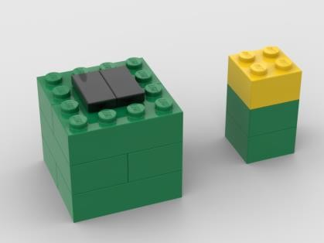  Трава.  Объект состоит из основания (слева) и верхней части (справа). Основание и верхняя часть не скреплены между собой. | 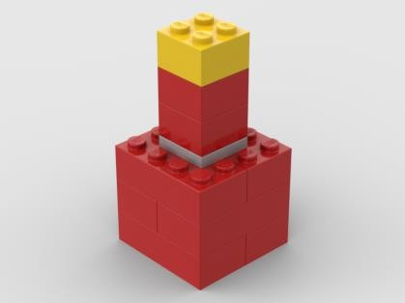  Сорняк.  Сорняк состоит только из одного элемента. Верхняя и нижняя части скреплены между собой.
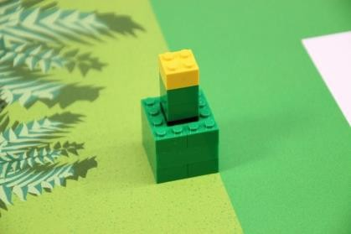  Стартовая позиция объекта на поле (в серой зоне) | Стартовая позиция объекта на поле (в серой зоне)

Божьи коровки
Божьи коровки всегда располагаются в зона желтого цвета. Божьи коровки всегда смотрят налево, в сторону зоны «Старт/финиш».
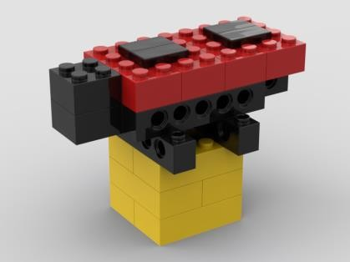  Божья коровка | 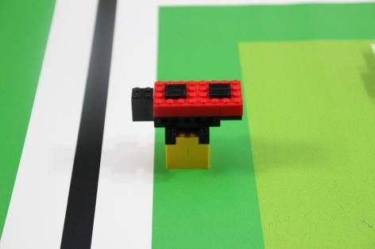  Стартовая позиция объекта на поле

Пункт обслуживания.
Пункт обслуживания расположен в белом прямоугольнике внутри серой зоны, и зеленая часть была слева и снизу, т.е. касалась покрытия игрового поля. После окончания попытки зеленая часть Пункта обслуживания должна быть поднята вверх, а черная опущена вниз, так чтобы она касалась покрытия игрового поля.
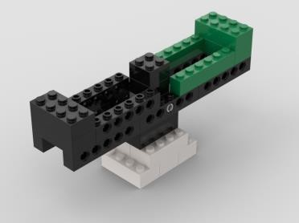  Пункт обслуживания | 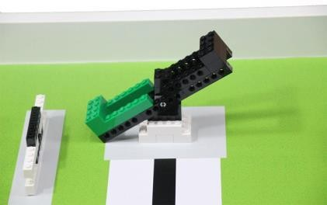  Стартовая позиция объектов на поле

Забор.
На поле установлено 11 (одиннадцать) заборов, которые нельзя сдвигать и повреждать. Забор располагается на белой линии внутри серой зоны.

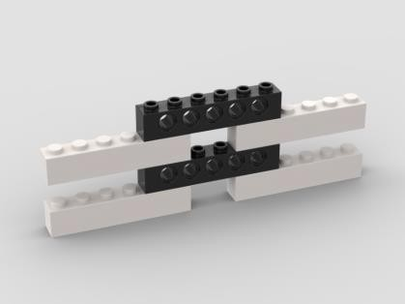  Забор | 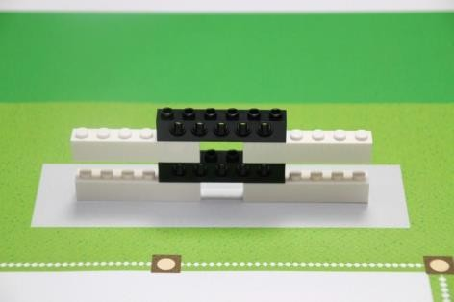  Позиция объекта на поле

Подсчет очков
Определениядляподсчета очков.
Полностью означает, что игровой объект касается только соответствующей области (не включая черные линии).

Задачи | За одну | Всего
Спасение божьих коровок
Божья коровка полностьюнаходитсязапределами зоны маршрута и стоит в вертикальном положении. | 5 | 15
Стрижка высокой травы
Верхняя часть травы больше не находится сверху основания травы, а основание объекта травы всееще касается только серой зоны. | 7 | 21
Сборсорняков
Объектсорнякаполностьюнаходитсявнутрипунктасбора№1 | 9 | 27
Объектсорнякаполностьюнаходитсявнутрипунктасбора№2 | 12 | 36
Активация пункта обслуживания
Пункт обслуживания установлен правильно, по крайней мере 9заборов не повреждено и не сдвинуто и основание пункта обслуживания находится полностью в серой зоне. |  | 17
Парковка робота
Робот останавливается в Зоне Старта и Финиша.  (только если были начислены другие баллы, не считая бонус) |  | 14
Заработок дополнительных очков = бонус
Не сдвинутый и не поврежденный забор | 2 | 22
Максимальное число баллов |  | 125

ПРИЛОЖЕНИЕ 3

Городской фестиваль по робототехнике и техническому творчеству
«Шаг в будущее-2022»

Робототехнические соревнования
«Основная категория, средняя возрастная группа»
Мой друг – робот. Робот-спасатель
(11-15 лет на 31.12.2022 г., 2007-2011 года рождения)

Описание соревнования
Робот-спасатель поддерживает спасателей в аварийных ситуациях, помогая им с решением опасных и сложных задач. Такие роботы должны уметь выдерживать высокие температуры, преодолевать развалины и лестницы, обнаруживать раненых, транспортировать опасные материалы и создавать ситуационные картины неизвестной окружающей среды. На игровом поле этой категории дети научатся решать подобные задачи.
На этом игровом поле задачи робота заключаются в том, чтобы помочь потушить пожар на фабрике, перевезти опасные химические вещества и предоставить спасательным службам информацию о положении людей на фабрике. При этом роботу предстоит преодолеть неизвестную местность на пути к фабрике.
Время выполнения задания ограничено 120 сек.

Игровое поле (примерный вид)
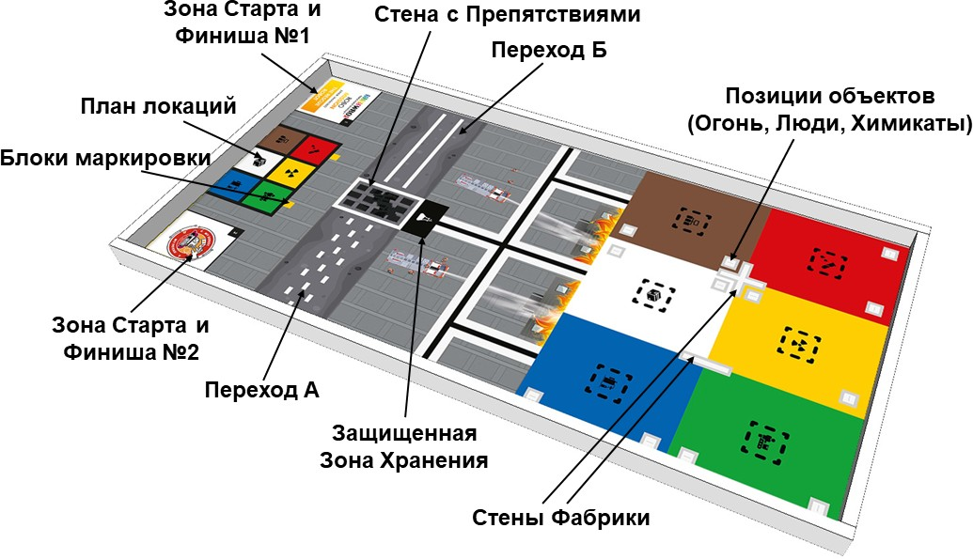
Следующая картинка демонстрирует игровое поле и его различные части.
Размеры игрового поля должны быть 2362 мм × 1143 мм.

Робот
- Робот должен быть автономным.
- Размер робота на старте и финише не превышает 250х250х250 мм.

Правила проведения состязаний

Задачи роботов (миссии)
Длялучшегопонимания,задачиобъясняютсявнесколькоразделах.
Команда сама может решить, в каком порядке она будет выполнятьзадачи.

Найти и потушить огонь
Одна из задач робота-спасателя – определить место возгорания в неизвестном здании.
Поэтому робот должен идентифицировать Огонь на Фабрике и разместить по одному объекту Вода в каждом соответствующем помещении. Очки начисляются, если Вода находится в том же помещении, что и Огонь. Считается максимум один объект Вода на помещение.
Отрицательные баллы начисляются, если Вода размещена не в том помещении.

Вывезти химикаты из фабрики
Еще одна задача робота-спасателя – идентифицировать и транспортировать опасные грузы. В случае возгорания внутри здания особенно важно собрать Химикаты и вывезти их наружу. Задача робота - идентифицировать Химикат и доставить его в черную Защищенную Зону Хранения.
Баллы начисляются, если Химикат находится за пределами завода. Полный балл начисляется, если Химикат полностью находится в Защищенной Зоне Хранения.

Найти людей на фабрике
В случае пожара в здании важно знать, находятся ли внутри здания Люди и где именно они находятся. Однако робот-спасатель не предназначен для самостоятельной перевозки людей. В настоящее время транспортировка людей по-прежнему должна осуществляться людьми.
Следовательно, задача робота – идентифицировать помещения с людьми и передать эту информацию оперативной группе. Для этого роботу необходимо проехать по фабрике, идентифицировать Людей, запомнить помещения, где они находятся и с помощью Маркировочных блоков пометить эти помещения на Плане Локации в левой части игрового поля.
Полный балл начисляется, если Блок Маркировки полностью находится в правильном месте на Плане Локации.

Пересечение неровной поверхности
Роботы-спасатели часто работают в неизвестных и неопределенных условиях. Вашему роботу также необходимо пересечь неровности игрового поля. Эти неровные участки обозначены как «Переход A» и «Переход Б».
Очки начисляются, если робот полностью пересекает зону, обозначенную двумя линиями, до и после каждого Перехода. Очки начисляются только один раз за каждый переход. Наблюдать за результатами этого испытания во время заезда должен судья.

Парковка робота
В конце робот должен вернуться в Зону Старта и Финиша, которая не былаЗоной старта.
Очки начисляются только в том случае, если робот паркуется в этой другой Зоне Старта и Финиша (не в стартовой зоне) и проекция робота полностью на игровое поле находится в пределах этой зоны (кабели могут находиться за пределами этой зоны). Черная линия не является частью Зоны Старта и Финиша

Получение дополнительных очков и избежание штрафов

Бонусные баллы будут начислены за то, что стены внутри Фабрики не были сдвинуты и не были повреждены. Кроме того, будут начислены бонусные баллы за то, что на Фабрике Огонь и Люди не передвигались.
Штрафные очки начисляются за повреждение или перемещение Стены с препятствиями.
- Игровые объекты, расположение, жеребьевка

Объекты на Фабрике

На поле всегда находятся 2 объекта Огонь, 2 объекта Люди (Один взрослый, один ребенок) и 1 объект Химикат. Перед каждым раундом эти объекты случайным образом размещаютсянабелыхпрямоугольникахвпомещениях. В одном помещении может присутствовать максимум один объект.
Объекты размещаются с ориентацией, выровненной по маленькой линии внутри серого прямоугольника.
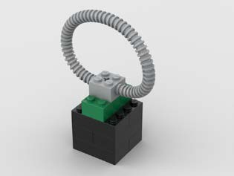  Химикат(1) | 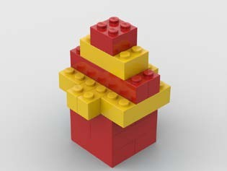  Огонь(2)
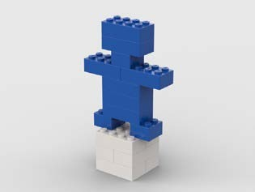  ВзрослыйЧеловек(1) | 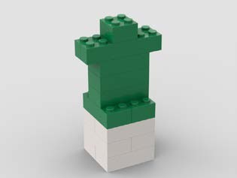  Ребенок(1)
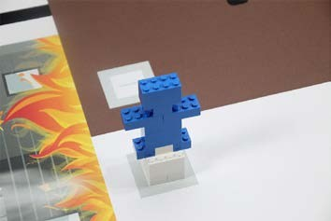
Примеробъектаразмещенного на поле | Маленькая серая линия внутри серой области показывает расположение / ориентацию игрового объекта.
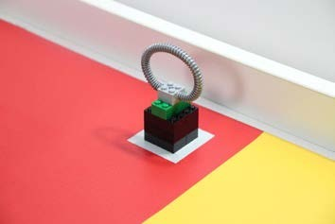
Примеробъектаразмещенного на поле

Вода
ДлятушенияпожаравпомещениииспользуетсяВода.Водаможетбытьразмещена на роботе до начала попытки. Робот с Водой должен соответствовать максимальным размерам и робота.

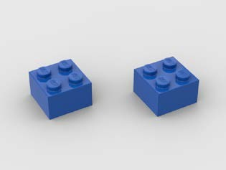  Вода(2) | 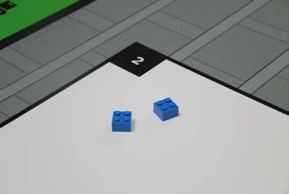  Вода в зоне Старта и финиша дня соревнований(могут быть поставлены на робота, но убирать эти объекты с игрового поля нельзя)

Блоки Маркировки
БлокиМаркировкииспользуютсядляобозначенияположениячеловеканаПланеЛокации.На
двух желтых квадратах рядом с Планом Локации размещаются два блока
Маркировки.
Блок Маркировки | 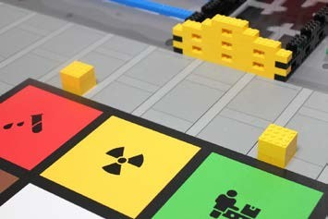  Начальноеположение Блоков Маркировки

Стены Фабрики
Естьдвезаводскиестены,однапрямаяиоднакрестовая.Двезаводскиестеныпомещенынасерыеотметкивзоне Фабрики.
Крестовая Стена | 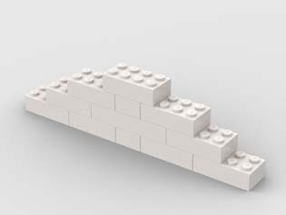  Прямая стена
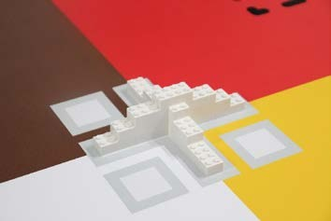  Начальное положение стены на поле | Начальноеположение стены на поле

Стена с препятствиями
Междудвумяобластями,которыедолженпересечьробот,находитсястенаспрепятствиями.Неразрешается перемещать или повреждать эту стену.
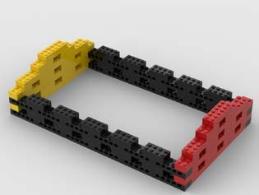  Стена с препятствиями | 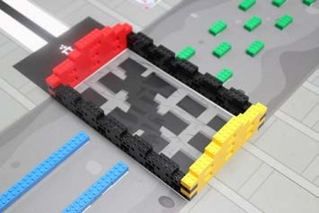  Начальноеположение Стены на поле

Объекты препятствий
И синие и зеленые объекты закрепляются на поле с помощью двухстороннего скотча.
Наполеестьразныеобъектыпрепятствий.НаПереходеAразмещено15одиночныхзеленыхэлементов,анаПереходеБ-двелиниииз14синихэлементов(всего28).
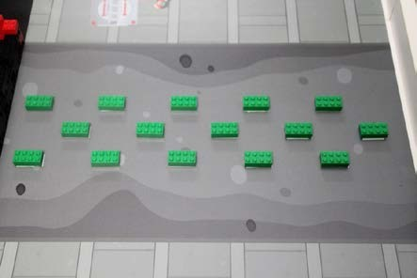  Одиночныезеленый объект,LEGOкирпичик2x4 | 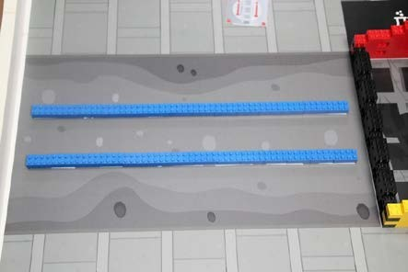  Одиночныесиние объекты,LEGOкирпичик2x4
Две Зоны Старта и Финиша
На поле есть две Зоны Старта и Финиша. В день соревнований решается, изкакойиздвухзонроботдолженстартовать.Передначаломзаездароботдолженполностью стартовать из одной стартовой зоны (определенной, как упоминалось ранее), окружающая черная линия не входит в Зону Старта и Финиша. Перед началом заезда кабели учитываются при рассмотрении максимального размераробота,поэтомувсекабелидолжнынаходитьсявнутристартовойзоны(припроекциинаигровоеполе).
Жеребьевка
Выбор одной из двух Зон Старта и Финиша происходит в деньсоревнования.
В каждом раундена поле случайным образом размещаются следующие объекты:
- Объекты на Фабрике на серых квадратах(максимум один объект в помещении):
  - Огонь
  - Люди
  - Химикат

Подсчет очков
Определения для подсчета очков
«Полностью» означает, что игровой объект касается только соответствующей области (не включая черные линии).

Задачи | Заодну | Всего
Найти и потушить огонь
ВодаполностьювпомещениисОгнём.(учитываетсямакс.одинобъектВоданапомещение) | 15 | 30
ВодавпомещениибезОгняиливпомещениибольшеобъектовВода,чемОгня | -3 | -6
Вывезти Химикаты из Фабрики
Химикат находится полностью за пределами Фабрики(инев  ЗащищеннойЗонеХранения) |  | 8
Химикатнаходится полностью вЗащищеннойЗонеХранения |  | 12
НайтиЛюдейнаФабрике
БлокМаркировкиполностьюнаходитсявнутриправильногоквадрата, соответствуя объекту Человек в помещенииФабрикисоответствующегоцвета. | 19 | 38
Пересечение неровной поверхности
Полное пересечение“ПереходаA”или“ПереходаБ”,определяемого движением через всю их территорию(обозначенную двумя линиями до и после перехода). Очки за пересечение каждого из переходов начисляются только один раз, и только в том случае, если стена препятствий не была перемещена и не была повреждена. | 15 | 30
Парковка робота
Робот останавливается в Зоне Старта и Финиша, которая не была зоной старта в день соревнований. (только если были начислены другие баллы, не считая дополнительных очков) |  | 13
Получение дополнительных очков избежание штрафов
За каждый Огонь и Человека, который не перемещался и не повреждался | 5 | 20
За каждую Стену Фабрики, которая не была сдвинута и не была повреждена | 6 | 12
Стена с препятствиями была сдвинута или повреждена |  | -12
Максимальное число баллов |  | 155

ПРИЛОЖЕНИЕ 4

Городской фестиваль по робототехнике и техническому творчеству
«Шаг в будущее-2022»

Робототехнические соревнования . «Основная категория, старшая возрастная группа»
Мой друг – робот. Робот-санитар (14-19 лет на 31.12.2022 г., 2003-2008 года рождения)

Описание соревнования
В нашей повседневной жизни существует множество видов деятельности, в которых роботы могут нам помочь. Роботы могут указать нам путь в сложной ситуации или поддержать нас решении утомительных или напряженных задачах.
На игровом поле для этой категории робот берет на себя задачи по уходу за больными и по транспортировке объектов в больнице. Робот должен относить белье в прачечную больницы, разносить воду в разные комнаты и играть с пациентами. В то же время, двигаясь по коридорам больницы, робот не должен мешать медсестрам и посетителям.
Время выполнения задания ограничено 120 сек.

Игровое поле (примерный вид)
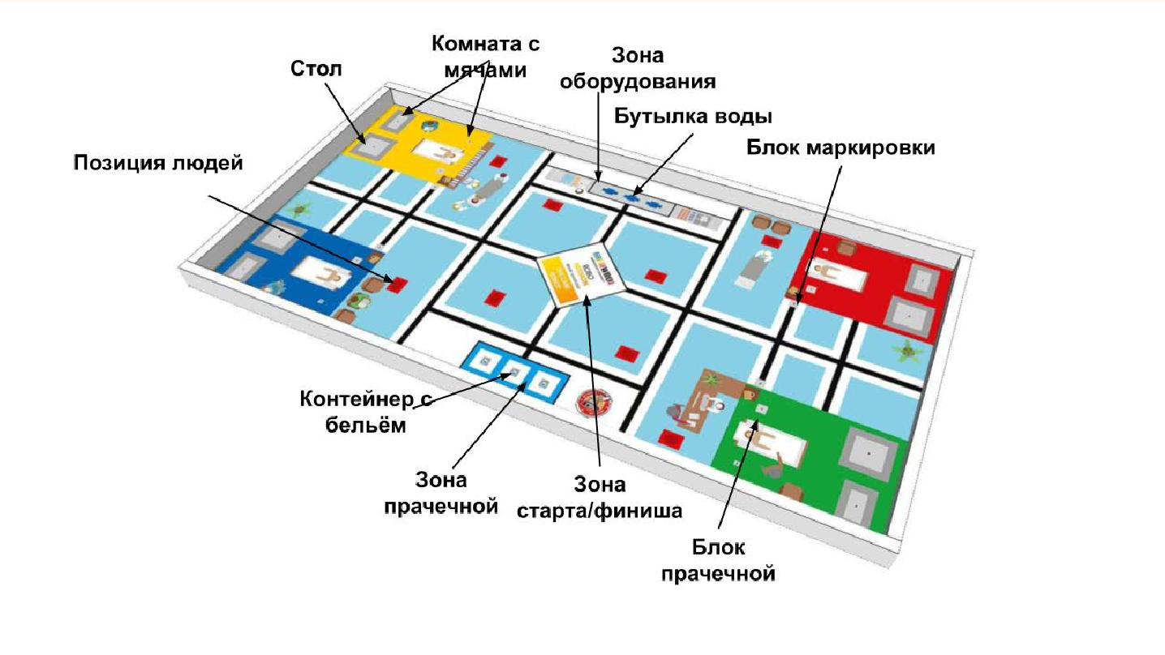
Следующая картинка демонстрирует игровое поле и его различные части.
Размеры игрового поля должны быть 2362 мм × 1143 мм.
Некоторые области помечены номерами для их идентификации. Взгляните на игровое поле, чтобы понять, о каких областях идет речь. Для каждой комнаты пять зон отмечены следующими цифрами:
1: Положение бельевого блока
2: Положение игрового мяча
3: Положение игровой сетки
4: Положение стола
5: Положение Блока маркировки

Робот
- Робот должен быть автономным.
- Размер робота на старте и финише не превышает 250х250х250 мм.
Правила проведения состязаний

Задачи роботов (миссии)
Для лучшего понимания, задачи объясняются в несколько разделах.
Команда сама может решить, в каком порядке она будет выполнять задачи.

Стирка
Одна из задач сервисного робота- помогать людям транспортировать материалы. В больнице роботы могут помочь перенести белье из комнаты в больничную прачечную. Это и является задачей робота на поле. Робот должен собрать 3 бельевых блока из разных комнат и принести их в Зону прачечной. Максимальные баллы начисляются, если бельевые блоки будут помещены в контейнеры для белья соответствующих цветов (например, красный бельевой блок в красный контейнер для белья).
Контейнеры для белья не обязательно должны оставаться на своих стартовых позициях (Это значит, что робот может немного сдвинуть их, чтобы поместить блоки для белья внутрь контейнеров). Однако важно, чтобы контейнеры для белья полностью находились внутри Зоны
прачечной в конце раунда.

Информация: Блоки маркировки
Дляследующихдвухзадачважноучитыватьразмещениемаркировочныхблоков в начале раунда перед каждой комнатой(разрешается перемещать блоки после их сканирования). Положение маркировочных блоков определяет следующие ситуации:
      - Белый блок перед комнатой: в этой комнате на стол следует поставить бутылку воды. Обратите внимание, что штрафные баллы начисляются, если робот приносит бутылку воды не в ту комнату.
      - Зеленый блок перед комнатой: в этой комнате робот должен сыграть в игру с жителем этой комнаты.
Очки начисляются только в том случае, если робот сыграет в игру в правильной комнате. Доставка воды в комнаты
В больнице важно, чтобы у каждого пациента в каждой палате было достаточно воды для питья. Поэтому одна из задач сервисного робота - доставлять воду в разные комнаты каждый день. Но робот должен приносить воду только в те комнаты, где требуется новая бутылка.
Робот должен взять бутылки воды из Зоны оборудования и отвезти их в нужныекомнаты(комнаты,отмеченныебелымблокомвпереди).Очкиначисляются,еслибутылка с водой находится в правильной комнате, максимальное количество очков начисляется, если бутылка с водой стоит на столе правильным образом. Считается максимум одна бутылка с водой на комнату,в Зоне оборудования есть одна запасная бутылка воды.
Обратите внимание, что на поле есть 3 бутылки с водой, а роботу нужно всего 2бутылки.Третьябутылка-простозапасная.

Игра с людьми
Другой задачей сервисного робота может быть игра с людьми, находящимися вбольнице.Но,конечно,роботовпростонехватает,чтобыигратьсовсемикаждыйдень. Поэтому робот должен играть с людьми только в комнатах, отмеченных зеленым блоком.
Чтобыначатьигрувправильнойкомнате(вкомнате,отмеченнойзеленымблоком), робот должен поднять и поместить мяч внутрь игровой сетки. Полныеочкиначисляются,еслимячкасаетсятолькоигровойсеткиинекасаетсяигровогополя.

Парковка робота
В конце робот должен вернуться в Зону Старта и Финиша.
Очки начисляются только в том случае, если робот паркуется в Зоне Старта иФинишаипроекцияроботаполностьюнаигровоеполенаходитсявпределахэтойзоны(кабелимогутнаходитьсязапределамиэтойзоны).ЧернаялиниянеявляетсячастьюЗоны Старта и Финиша

Заработок дополнительных очков
Во время проезда по больнице важно, чтобы робот обращал внимание на все, что есть вокруг: на двери, лестницы, углы и, конечно же, людей. Поэтому робот должен избегать столкновения с людьми на игровом поле.
Дополнительные баллы начисляются за то, что фигурки Людей на игровом поле не перемещаются и не повреждаются.
Кроме того, бонусные баллы будут начислены зато, что игровые сетки и столы в комнатах не были перемещены и не были повреждены.

Игровые объекты, позиция, жеребьевка

Бельевые блоки и контейнер
На поле находятся 3 бельевых блока (один черный, один красный, один желтый)и3контейнерадлябелья(одинчерный,одинкрасный,одинжелтый).Этиобъектыбудутразмещеныследующимобразом:
- 3бельевыхблокабудутслучайнымобразомразмещены вкаждомраундев4областях,отмеченныхцифрой«1»в разных комнатах.
- 3контейнерадлябельябудутслучайнымобразомразмещенывкаждомраунденасерыхквадратахвЗонепрачечной.

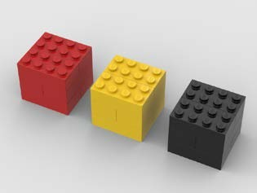  Бельевые блок | Черный бельевой блок в синей комнате
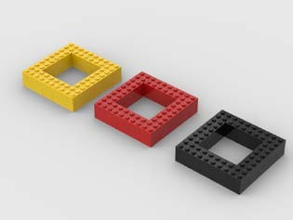  Контейнеры для белья | 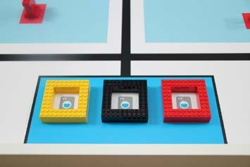  Возможная стартовая конфигурация контейнеров для белья

Блоки маркировки
Наполе4блокамаркировки(двабелых,двазеленых).Блокимаркировкислучайнымобразомразмещаютсявкаждомраундепередкомнатойвобластях,отмеченных цифрой «5». Блоки маркировки используются для определения, в каких комнатах нужно выполнять какие задания(см.Описание игры).

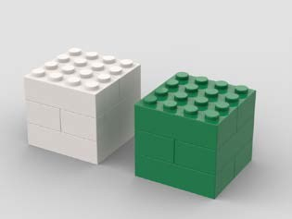  Блоки маркировки | Блок маркировки на против желтой комнаты

Игровой мяч и игровая сетка
Есть два объекта, которые используются для игры. Мяч и игровая сетка. Игровые сетки представлены в красном, желтом, синем и зеленом цветах и размещаются в комнате соответствующего цвета. Есть два синих и два красных шара, красные шары помещаются в желтую и зеленую комнату, синие шары помещаются всинююикраснуюкомнаты.КаждыймячпомещаетсянапластинуLEGO2x2взоне,отмеченной цифрой «2» в каждой комнате, игровая сетка помещается в зону, отмеченную цифрой «3»в каждой комнате соответствующего цвета.
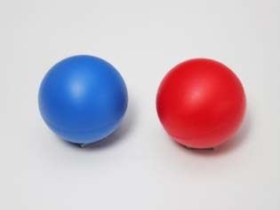  Мячи | 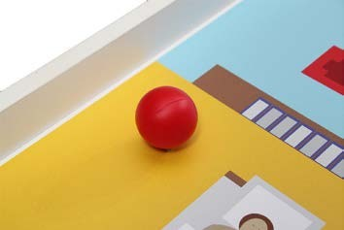  Мяч в желтой комнате
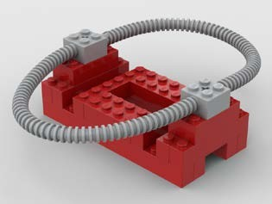  Игровая сетка | 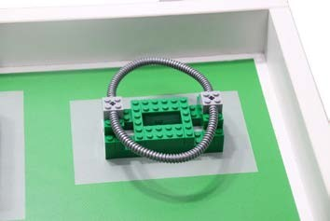  Зеленая игровая сетка в зеленой комнате
Обратитевнимание,чтомячи,сеткиистолыдолжныбытьразмещенывовсехкомнатах в каждом раунде, даже если не все предметы используются во всех раундах.

Стол и Вода
На поле размещается 4 стола (один красный, один синий, один зеленый, один желтый). Каждый стол помещается в комнату соответствующего цвета на зону, отмеченную цифрой«4».
Кроме того, на поле есть 3 бутылки с водой. Бутылки воды размещаются в Зоне оборудования в предназначенных для этого местах.

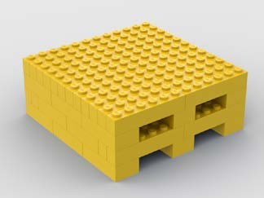  Стол | 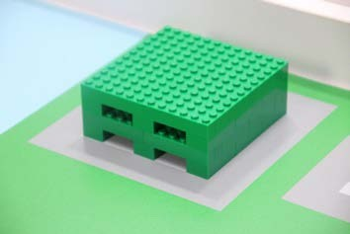  Зеленый стол в зеленой комнате
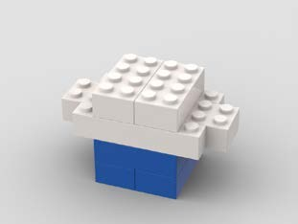  Бутылка воды | 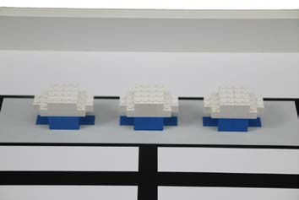  Бутылки воды в Зоне оборудования. Каждая бутылка воды размещается в той ориентации, которую показывает место установки на поле.

Люди
На поле располагается 6 человек (обозначены шестью фигурами желтого, зеленого, красного, синего, белого и черного цветов). 6 человек случайным образом размещаются в каждом раунде на 8 доступных красных квадратах.

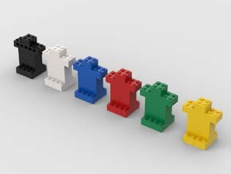  Люди | 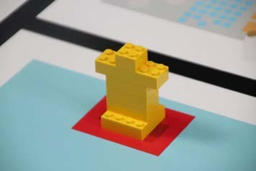  Желтая фигура на поле. Каждый человек размещается в той ориентации, которую показывает место установки на поле.

Инструкция по жеребьевке
Следующие игровые объекты случайным образом размещаются на игровом поле в каждом раунде:
- Бельевые блоки на зонах помеченных цифрой“1”.
- Контейнеры для белья на трех квадратах в Зоне прачечной.
- Блоки маркировки на зонах помеченных цифрой“5”
- Людина8разныхкрасныхквадратах.
Все остальные объекты (бутылки воды, столы, игровые сетки и мячи) такжеразмещаютсянаигровомполевкаждомраунде,ноневслучайномположении.

Подсчеточков
Определениядляподсчетаочков
"Полностью" в зоне означает, что игровой объект находится внутри зоны и его проекция не выступает за границы зоны (объект может не касаться поверхности поля).
"Внутри" другого объекта означает, что игровой объект касается/опирается только на поверхность поля внутри этого объекта или только поверхности другого объекта, на котором он должен быть расположен.
Баллы начисляются только за неповрежденные игровые объекты.

Задачи | Заодну | Всего
Стирка
БельевойблокполностьюнаходитсявЗонепрачечной,ноневнутриконтейнера. | 6 | 18
Бельевойблокнесоответствующегоцветанаходитсявнутриконтейнерадлябелья,иконтейнер длябельявсеещеполностьюнаходитсявнутриЗоныпрачечной. | 10 | 30
Бельевой блок находится внутри контейнера для бельясоответствующего цвета, и контейнер для белья все ещеполностьюнаходитсявнутриЗоны прачечной. | 16 | 48
Доставка воды в комнаты (белый блок перед комнатой, считаетсямаксимумодин на комнату)
Бутылкаводыполностьюнаходитсявправильнойкомнате,ноненастоле | 6 | 12
Бутылкаводынаходитсячастичноилиполностьювнеправильномпомещении,обозначенномблокамимаркировки | -6 | -12
Бутылка воды находится на столе в правильной комнате, нестоит,неповреждена,истолвсеещенаходитсявнутритемно- серойобласти | 10 | 20
Бутылкаводынаходитсянастолевправильнойкомнате,стоит,не повреждена, и стол все еще находится внутри темно-серойобласти. | 14 | 28
Играслюдьми(зеленыйблокпередкомнатой)
Мячвнутриигровойсетки(засчитываетсятолькоодинмячнасетку) | 13 | 26
Парковкаробота
РоботостанавливаетсявЗонеСтартаиФиниша.(толькоеслибылиначисленыдругиебаллы,несчитаябонус) |  | 13
Заработокдополнительныхочков
Несдвинутыйинеповрежденныйчеловек | 4 | 24
Несдвинутаяинеповрежденнаяигроваясетка | 2 | 8
Несдвинутыйинеповрежденныйстол | 2 | 8
Максимальноечислобаллов |  | 155

ПРИЛОЖЕНИЕ 5

Городской фестиваль по робототехнике и техническому творчеству
«Шаг в будущее-2022»

«Творческая категория. Будущие новаторы»
(8-19 лет)

- Общее описание.В категории Будущие новаторы задача участников — разработать роботизированное решение, которое помогает решать реальные проблемы. Вы должны будете представить свой проект и свое роботизированное решение публике и судьям в день соревнований.
Каждый год в конкурсе появляется новая тема, часто связанная с Целями устойчивого развития ООН. После исследования темы ваша команда разрабатывает инновационное и функциональное роботизированное решение.
Категория Будущие новаторы полностью открытая категория. Роботизированным решением можно управлять с помощью любого типа и количества контроллеров (например, Arduino, Raspberry Pi, LEGO и т.д.). Для создания и программирования вашего решения вы можете использовать любые материалы и языки программирования, которые вам необходимы.
2. Ваша задача.В 2022 году перед командами в этой категории стоит задача разработать модель робота, которая представит роботов как друзей и помощников в повседневной жизни людей. Команды могут выбрать для работы одну из трех областей (1, 2, 3), но они также могут выбрать проект, который будет являться сочетанием этих областей.
- Роботы в доме. В вашем доме есть много задач, которые нужно выполнять регулярно. Роботы могут выполнять подобные задания автономно или помогать людям с работой по дому или рядом с ним. Возможно, вы сами выполняете бытовые задачи, которые могли бы быть существенно упрощены роботом. Поскольку домашний робот функционирует в непосредственной близости от человека, особенно важно, чтобы и робот и человек обращали друг на друга внимание. Кроме того, робот должен действовать так, чтобы не подвергать опасности людей, а те в свою очередь должны постараться обеспечить безопасность робота. Мы ищем роботизированные решения, которые помогут выполнять задачи по дому для облегчения жизни живущих там людей.
- Роботы-спасатели. Каждая спасательная операция ставит перед участвующими в ней людьми новые задачи. Помимо тушения пожаров, подумайте о спасении людей или животных из опасных ситуаций, например, из автомобилей попавших в аварию. Защита спасателей всегда является главным приоритетом. Во время спасательных операций в опасной или труднодоступной местности спасение может быть отложено, если ситуация небезопасна для спасательной команды. Мы ищем роботизированные решения, которые смогут поддержать и разгрузить спасательные службы или смогут выполнять спасательные операции самостоятельно.
- Роботы в здравоохранении. Здравоохранение — важная часть нашего мира. Как только мы чувствуем недомогание или получаем травму, мы сразу обращаемся к врачу. Работа в сфере здравоохранения часто бывает напряженной и требует от сотрудников высокого уровня концентрации. Это касается работников больниц, домов престарелых и всех других сфер здравоохранения. Однако при непосредственном взаимодействии с людьми требуется забота и внимательность. Робот может улучшить ситуацию в системе здравоохранения или облегчить работу сотрудников медицинских учреждений. Робот также может облегчить социальные взаимодействия, помочь принести нужные материалы или даже выполнить некоторые медицинские задачи. Поэтому мы ищем роботизированные решения, которые улучшат или поддержат какие-либо аспекты здравоохранения.
3. Критерии оценки.
- соответствие работы заданной теме;
- оригинальность идеи;
- новизна;
- практическая значимость;
- обратная связь;
- демонстрация работы;
- особое мнение жюри.

ПРИЛОЖЕНИЕ 6

Городской фестиваль по робототехнике и техническому творчеству
«Шаг в будущее-2022»

ГОРОДСКИЕ СОРЕВНОВАНИЯ ПО РОБОТОТЕХНИКЕ
«НОВАТЕХ» (ДЛЯ НАЧИНАЮЩИХ)

Описание соревнования

Ответственное использование энергетических ресурсов очень важно для нашего будущего. Это важно не только для всего нашего общества, но и для наших собственных домов.
Роботу необходимо «выкрутить» старые лампы (сдвинуть с места). Он также должен смонтировать на крыше солнечные батареи.
Эта работа поможет снизить энергопотребление дома и наилучшим образом использовать возобновляемые источники энергии.
Время выполнения задания ограничено 120 сек.

Игровое поле
Размеры игрового поля должны быть 2362 мм × 1143 мм.

Робот
- Робот должен быть автономным.
- Размер робота на старте и финише не превышает 250х250х250 мм.

Правила проведения состязаний
Все элементы расположены на поле перед началом соревнований.
Робот должен выполнить 3 миссии (команды самостоятельно определяют количество и порядок миссий для выполнения):
- Привезти солнечную панель из Зоны старта в одну из Зон солнечных панелей в зависимости от расположения солнца.
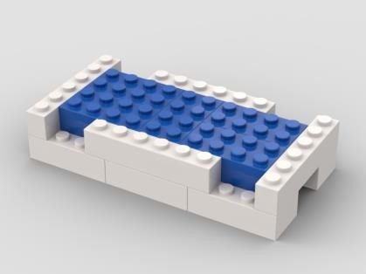  Солнечная панель | 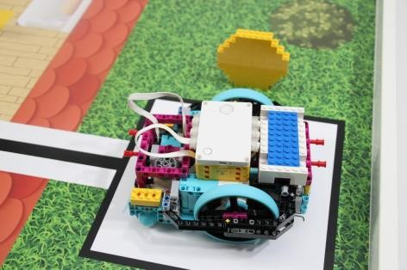  Солнечная панель на роботе
Солнце | Солнце над зоной старта
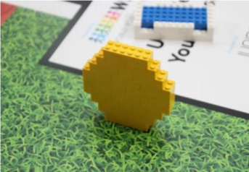
Солнце под зоной старта

- Сместить за пределы желтого квадрата перегоревшие (красные) лампы. Желтые лампы не трогать. Если красные лампы отвезти в Центр переработки, то за каждую лампу можно получить дополнительные баллы.
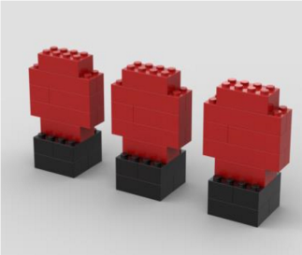  Красные лампы (неработающие) | 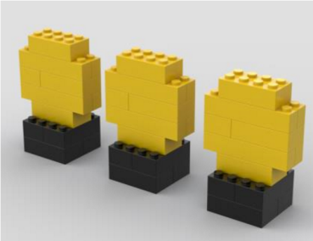  Желтые лампы (работающие)
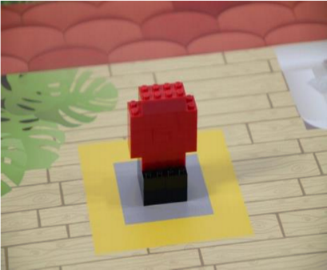  Начальное положение лампы в маленьком желтом квадрате внутри зоны ламп | 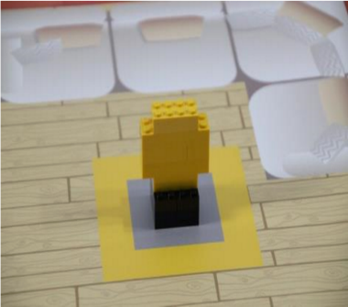  Начальное положение лампы в маленьком желтом квадрате внутри зоны ламп
- Парковка (робот вернулся в Зону старта/финиша).

Баллы
Задачи | Каждое | Всего
Робот выехал из зоны старта и проехал по игровому полю |  | 5
Солнечная панель полностью внутри правильной синей области, кнопками вверх. |  | 20
Красная лампа снаружи большого желтого квадрата | 5 | 15
ИЛИ: Красная лампа полностью внутри центра переработки. | 10 | 30
Робот полностью остановился в зоне старта / финиша (только если получены другие баллы, кроме бонуса) |  | 10
Получение бонусных баллов
Барьер не сдвинут и не поврежден. | 3 | 6
Желтая лампочка не сдвинута за пределы серого квадрата и не повреждена. | 3 | 9
Максимальный балл |  | 80
​
Подсчет итоговых баллов за задание
- Победителем будет объявлена команда, получившая наибольшее количество баллов. Количество баллов определяется по сумме двух заездов.
- Если команды набрали одинаковое количество баллов, то победителем объявляется команда, потратившая на выполнение заданий наименьшее время.

ПРИЛОЖЕНИЕ 7

Городской фестиваль по робототехнике и техническому творчеству
«Шаг в будущее-2022»

Категория «Олимпиада Lego Wedo»
(8-10 лет)

Общие вопросы проведения соревнований

категории «Олимпиада Lego WeDo»

Цель проведения категории «Олимпиада Lego WeDo» (далее – Олимпиада) – проверка навыков конструирования и знаний основ программирования в среде Lego WeDo или Lego WeDo 2.0.
Количество участников в команде согласно регламенту 1-2 человека.
Каждая команда должна иметь название.
Команды, подавшие заявки, участвуют в Олимпиаде со своим оборудованием: конструкторами (в разобранном виде), ноутбуками, удлинителями. Во время Олимпиады нельзя пользоваться готовыми инструкциями. Возможно использование дополнительных наборов LegoWedo.

Условия и правила проведения соревнований
Соревнования категории «Олимпиада Lego Wedo» проводятся в 2 этапа.
- этап – теоретический.
- этап – практический.
При подведении итогов соревнований данной категории суммируются баллы, полученные участниками на I и II этапах.
В случае, если команд, подавших заявки на участие в данной категории соревнований, окажется больше 10, судейская коллегия оставляет за собой право считать I этап данных соревнований квалификационным.

I тур (теоретический)
Во время теоретического тура необходимо ответить на вопросы, связанные с механикой, программированием, логикой при работе с конструкторами Lego WeDo или Lego WeDo 2.0.
Для выполнения заданий участники Олимпиады должны иметь при себе листы бумаги, ручки и карандаши.

- I тур будет проводиться путем озвучивания вопросов ведущим и написания ответов командами. Все вопросы будут последовательно демонстрироваться на экране в виде презентации.
- После появления на экране вопроса, ведущий его зачитает 2 раза.
- Участники Олимпиады должны ответить на 10 вопросов. В качестве ответа необходимо выбрать один из предложенных вариантов или дать свой ответ. Каждое задание оценивается в 2 балла. За неполный ответ – 1 балл. Максимальное количество – 20 баллов.
- Для ответа на каждый вопрос будет предоставлено до 2 минут.
Внимание! Время, предоставленное на ответ, каждый раз озвучивается ведущим. Оно может быть разным и зависеть от вопроса! Время чтения вопроса ведущим не учитывается.
- За указанное время необходимо написать ответ на вопрос. Через указанное время на экране появится следующий вопрос.
- По итогам проверки заданий теоретического тура формируется рейтинг участников по количеству набранных баллов. Во II тур проходят 10 первых команд рейтинговой таблицы.

II тур (практический)
В практический тур приглашаются участники, занявшие первые 10 мест по рейтингу теоретического тура.
Во время практического тура участникам необходимо выполнить задания по сборке и программированию моделей разных уровней сложности.

Критерии оценки
Максимальное количество баллов за участие в соревнованиях – 50 баллов.
I тур - теоретический
Участники Олимпиады должны ответить на 10 вопросов. В качестве ответа необходимо выбрать один из предложенных вариантов или дать свой ответ.
Максимальное количество – 20 баллов.
II тур - практический
Во время практического тура командам будет предложено задание на сборку и программирование модели.
Во время сборки конструкции участники могут использовать только инструкцию, предложенную организаторами. Конструкция должна быть выполнена в соответствии с заданием. При создании модели допускается замена деталей или неточное выполнение по инструкции, при соблюдении основной функции модели.
Программирование выполняется самостоятельно. Программа должна быть направлена на выполнение основных функций модели и в соответствии с заданием. Учитывается грамотное использование алгоритмических структур.
Конструирование и программирование оцениваются отдельно.
Максимальное количество – 30 баллов

Подведение итогов категории «Олимпиада Lego WeDo»
Победителем (I место) соревнованийкатегории «Олимпиада Lego WeDo» становится команда, набравшая наибольшее количество баллов по итогам I и II туров (суммарно). Призерами (II и III место) соревнованийкатегории «Олимпиада Lego WeDo» становятся команды, набравшие соответственно последующее количество баллов по итогам I и II туров (суммарно).

ПРИЛОЖЕНИЕ 8
Городской фестиваль по робототехнике и техническому творчеству
«Шаг в будущее-2022»

ГОРОДСКОЙ КОНКУРС ДЕТСКИХ РИСУНКОВ
«РОБОТЫ СПЕШАТ НА ПОМОЩЬ»

1. Цель конкурса
Целью конкурса является создание условий для развития интереса у учащихся в области робототехники, декоративно-прикладного и технического творчества, информационных технологий и изобразительного искусства, а также мотивации педагогов на организацию интеллектуально-творческой и практической деятельности детей.
2. Условия проведения конкурса
2.1. Тема рисунков «Роботы спешат на помощь».В рисунках необходимо отразить, как разумные роботы помогают человеку в разных сферах деятельности, помогают дома, на предприятиях, в больницах, школах и т.д.
2.2. Для участия в конкурсе необходимо до 22апреля 2022года по адресу: Октябрьская, 50 предоставить организаторам заявку и рисунокна бумаге формата А4 или А3.
Рисунки принимаются по следующим номинациям:
- нарисованные на бумаге;
- созданные на компьютере.
2.3. Работа должна соответствовать тематике конкурса и иметь название.
2.4. Участники конкурса выполняют задание самостоятельно. Конкурсная работа должна быть выполнена с «чистого листа».
2.5. Рисунки должны быть выполнены с соблюдением следующих параметров:
- работа в номинации «нарисованные на бумаге» может быть выполнена в любой технике (изонить, цветными карандашами, акварелью, фломастерами, гуашью, пастелью, чернилами, углём и т.д.).
- рисунки в номинации «созданные на компьютере» могут быть выполнены в графических редакторах Paint, AdobePhotoShop и др.
При создании компьютерного рисунка запрещается:
- выдавать обработку фото за рисунок;
- добавлять в работу клипарт;
- использовать плагины;
- использовать текстуры.
2.6. От каждого участника принимается одна конкурсная работа.
3. Подведение итогов и награждение:
3.1. Подведение итогов состоится в каждой из номинаций по следующим возрастным категориям:
1-4 класс, 5-7 класс, 8-11 класс.
3.2. Подведение итогов конкурса рисунков состоится по завершению Фестиваля. Все участники конкурса получают в электронном виде Диплом победителя или Сертификат участника на почту, указанную в заявке.

ПРИЛОЖЕНИЕ 9

Городской фестиваль по робототехнике и техническому творчеству
«Шаг в будущее-2022»

ГОРОДСКОЙ КОНКУРС «РОБО_ТЯГА»
      - Цель конкурса
Целью Конкурса является создание условий для развития интереса у учащихся города Каменска-Уральского в области научно-технического творчества, робототехники и 3D-моделирования, а также мотивации педагогов на организацию интеллектуально-творческой и практической деятельности детей.
2. Условия организации и проведения Конкурса
2.1. Участникам Конкурсапредлагается создать модель робота-помощника.
Роботы-помощники прочно входят в нашу жизнь. Сейчас их можно встретить дома, в школе, на производстве, в больнице и т.д. А как выглядят роботы-помощники? Участникам конкурса предлагается собрать модель робота в одной из сфер нашей жизни. Работа на Конкурс должна быть изготовлена самостоятельно!
2.2. На Конкурс принимаются модели, соответствующие тематике, по следующим номинациям:
- «Виртуальный Робо_Тяга» (в этом разделе виртуального 3-Dмоделирования должны быть представлены работы, выполненные в среде виртуального конструктора LegoDigitalDesigner (LDD)). Работа должна быть сохранена в 2-х форматах (в формате конструктора .lxf и в формате .jpg) и отправлена организаторам до 25 апреля 2022 годана электронную почтуrobotcdo@mail.ru.Файлы должны иметь имя: ФИО ребенка_ОУ_класс.
- «Робо_Тяга из бумаги» (в этом разделе технического моделированиядолжны быть представлены модели роботов-помощников, сделанные из бумаги). Модель необходимо предоставить организаторам до 25 апреля 2022 года по адресу: ул.Октябрьская, 50.
2.3. Модели могут быть созданы индивидуально либо группой учащихся.
2.4. Файлы, сохраненные с нарушением требований, рассматриваться не будут!
3. Критерии оценки
- соответствие работы заданной теме;
- оригинальность замысла и композиционного решения;
- качество и художественный уровень исполнения работы;
- особое мнение жюри.
4. Подведение итогов и награждение:
4.1. Подведение итогов состоится в каждой из номинаций по следующим возрастным категориям:
1-4 класс, 5-7 класс, 8-11 класс.
4.2. Награждение победителей Конкурса состоится по завершению Фестиваля. Все участники конкурса получают в электронном виде Диплом победителя или Сертификат участника на почту, указанную в заявке.

ПРИЛОЖЕНИЕ 10
Заявка на участие
вгородском фестивале по робототехнике и техническому творчеству
«Шаг в будущее-2022»

№ п/п | Мероприятие Фестиваля | Фамилия, имя  участника | Название команды /Название модели в творческой категории | ОУ или название детского объединения | Возраст учащегося | Класс | Дата рождения (для муниципального этапа) | ФИО педагога  (полностью)  контактный телефон, электронная почта

